**Praktikum Bagian 1**

Soal 1

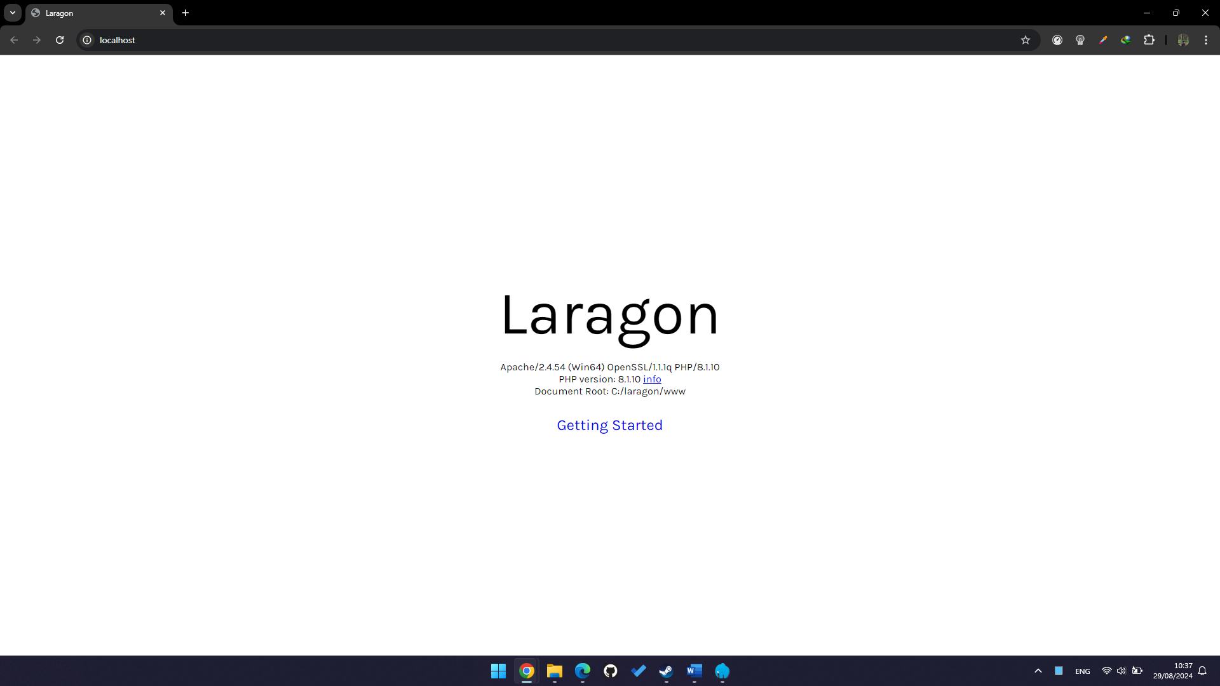

Laragon akan menampilkan halaman utamanya ketika user membuka alamat local pada web

**Praktikum Bagian 2**

Soal 2

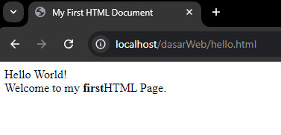

Soal 3

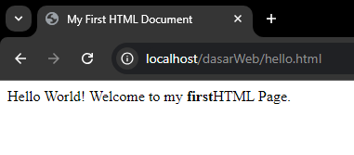Tag <br> berfungsi untuk menambahkan elemen ke baris baru

**Praktikum Bagian 3**

Soal 4

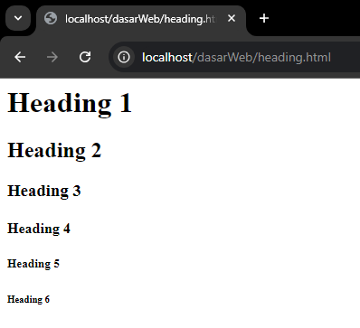Heading 1 hingga 5 yang dituliskan dengan huruf <h(angka)> akan menampilkan heading(font bercetak tebal) dengan ukuran sesuai dengan angka belakang. Semakin besar angkanya maka akan semakin kecil ukuran fontnya

Soal 5

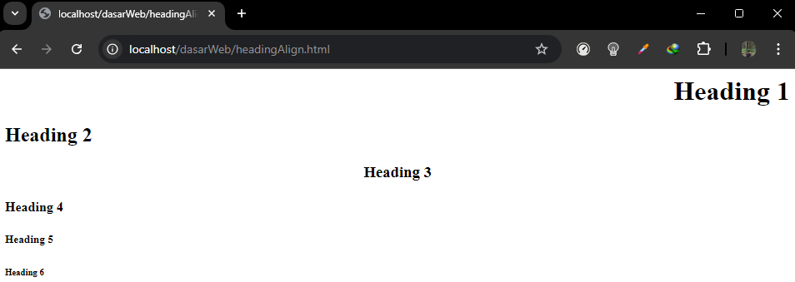

Align akan memberikan align pada konten di dalam heading. Secara default align akan mengarah ke kiri

Soal 6

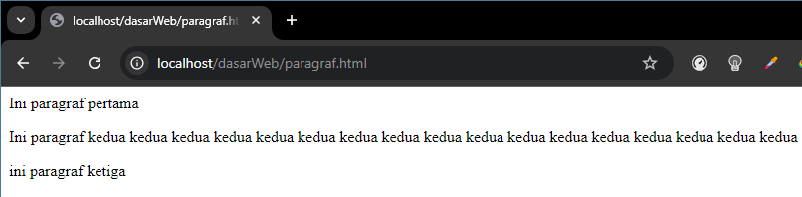

<p> akan menghasilkan paragraf baru untuk setiap baris konten

Soal 7

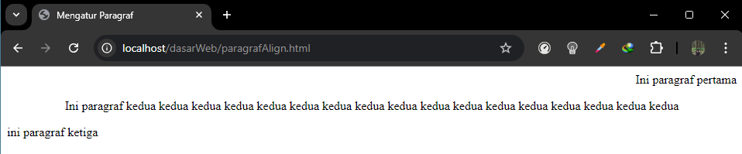

Properti align pada tag <p> akan melakukan align pada konten/teks yang ada di dalam tag <p>

**Praktikum Bagian 4**

Soal 8

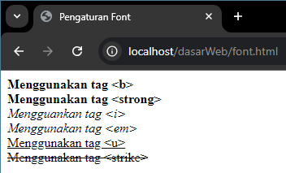

tag <b> dan <strong> berfungsi menebalkan teks di dalamnya.

tag <i> dan <em> berfungsi memiringkan teks di dalamnya

tag <u> berfungsi memberi garis bawah teks di dalamnya

tag <strike> berfungsi memberi garis pada teks

**Praktikum Bagian 5**

Soal 9

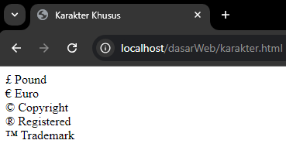

**Praktikum Bagian 6**

Soal 10

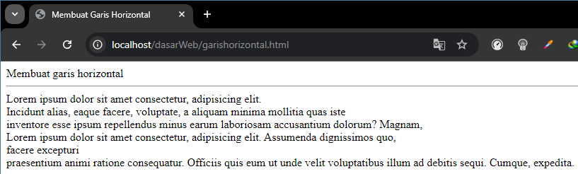

<hr> berfungsi untuk memberi garis horizontal pada body

**Praktikum Bagian 7**

Soal 11

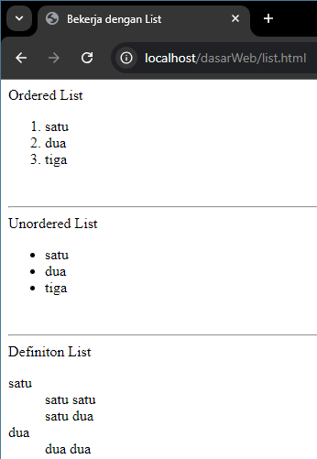<ol> berfungsi menampilkan list dalam bentuk ordered(urut) menggunakan angka

<ul> berfungsi menampilkan list dalam bentuk unordered list menggunakan titik bulat

<dl> berfungsi menampilkan list dalam bentuk definition list sehingga dapat menggunakan anak list

**Praktikum Bagian 8**

Soal 12

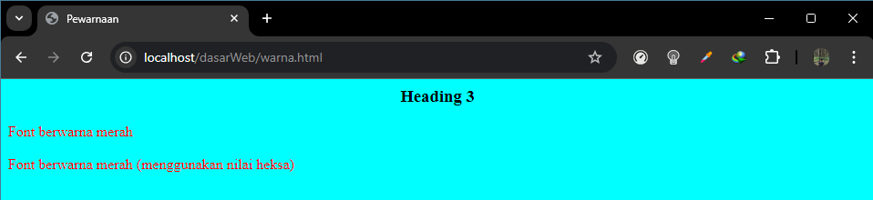

bgcolor pada tag body berfungsi untuk mengubah warna background pada halaman web

color pada tag font berfungsi untuk memberikan warna pada teks

**Praktikum Bagian 9**

Soal 13

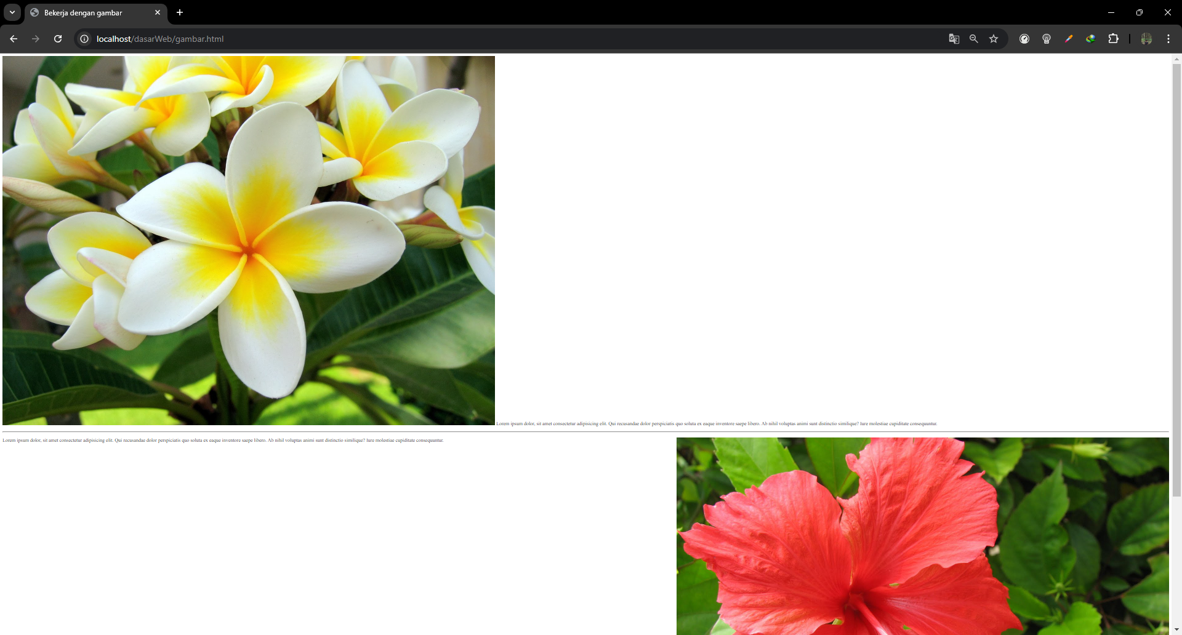

Gambar dapat ditampilkan dengan menggunakan tag img dan memberikan source beserta nama file di dalamnya. Penulisan source ini dapat dilakukan dengan hanya menulis nama file dari file html berada (path relative) atau menuliskan source dari root(path absolute)

**Praktikum Bagian 10**

Soal 14

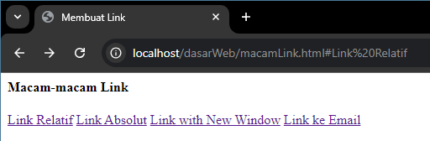

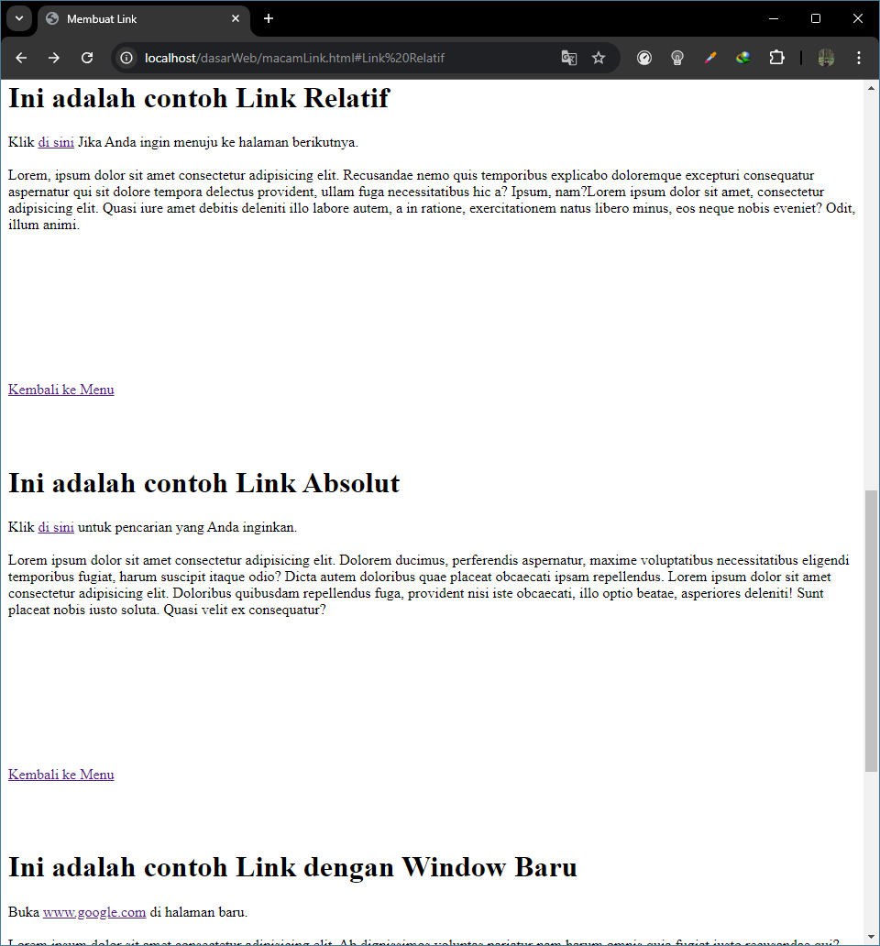

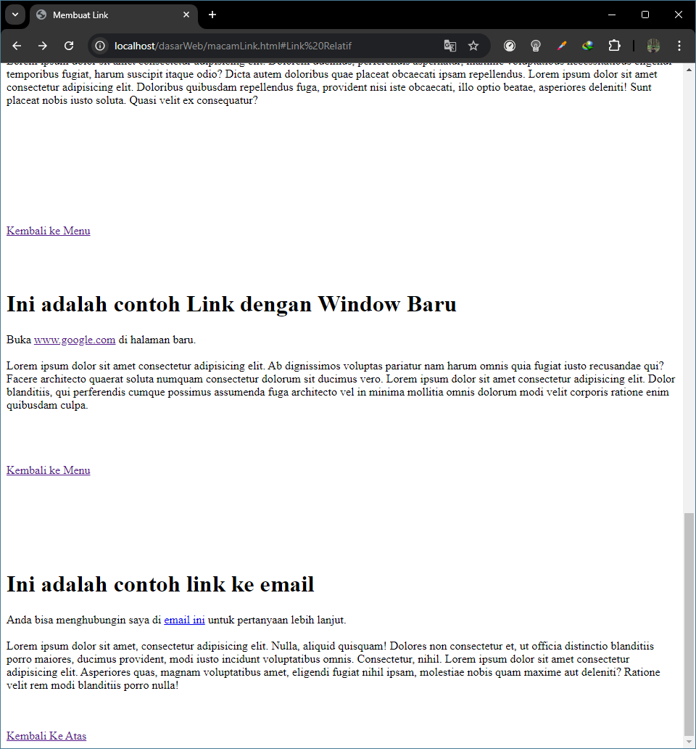

Link Relatif berfungsi untuk mengarahkan user ke halaman lain pada folder yang sama

Link Absolut berfungsi untuk mengarahkan user ke halaman berupa link yang dicantumkan

Link dengan Windows Baru berfungsi untuk membuka link dengan membuka window baru (menambahkan tag target=”_blank”)

Link ke Email berfungsi untuk mengarahkan user ke halaman kirim email secara otomatis

Tugas Praktikum Bagian 10 : Link

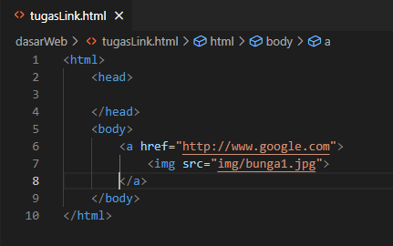

**Praktikum Bagian 11**

Soal 15

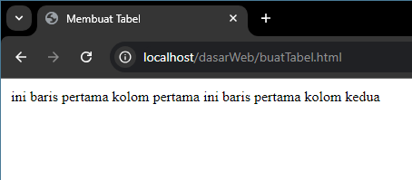

Soal 16

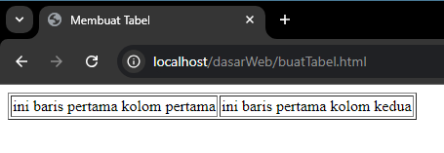

tag border digunakan untuk memberikan garis pada baris dan kolom

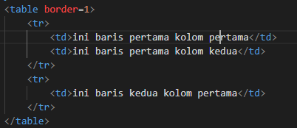Soal 17

Penambahan baris dapat dilakukan dengan menambahkan tag tr, dan menambahkan td untuk kolom pertama baris kedua

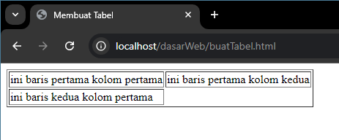

Soal 18

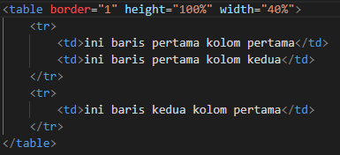Jika menggunakan %, maka angka 100% akan memenuhi seluruh bagian body html atau halaman web, 50% akan memenuhi setengahnya dst.

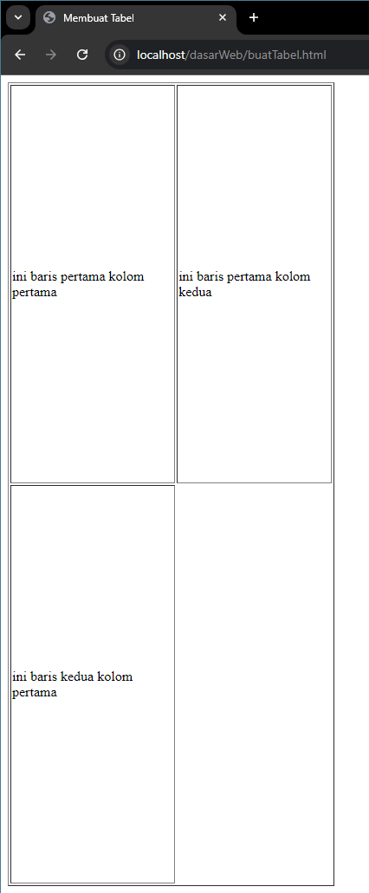

Soal 19

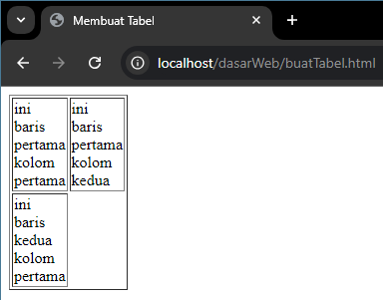Jika menggunakan angka tanpa % maka angka tersebut merujuk pada ukuran pixel pada halaman

Soal 20

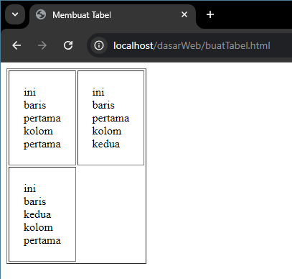Cellpadding akan menambahkan jarak atas kiri kanan dan bawah dari tabel ke konten yang ada di dalamnya

Soal 21

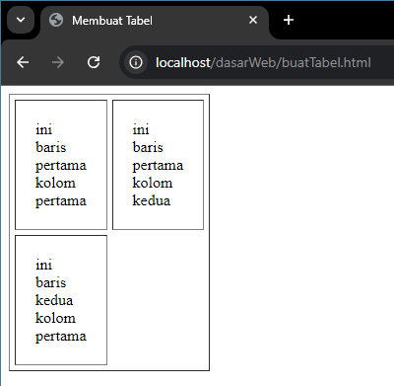Sedangkan Cellspacing akan menambahkan jarak antar kolom dan baris tabel

Soal 22

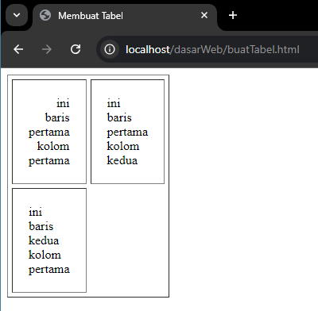Align yang berada di dalam tag kolom akan berpengaruh pada align konten pada kolom tersebut saja

Soal 23

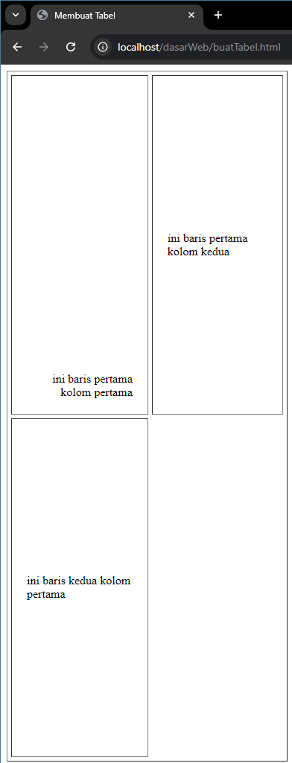valign dapat diartikan sebagai vertical align yaitu terdapat atas, tengah dan bawah

Soal 24

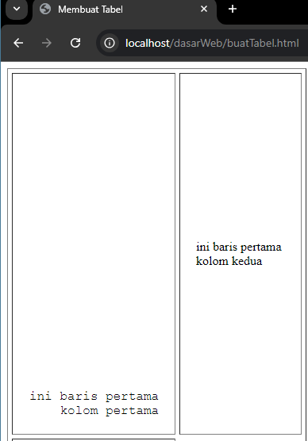

Soal 25

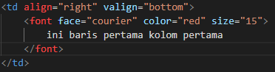

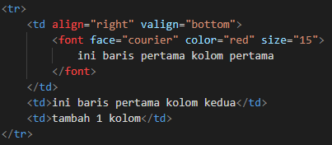Soal 26

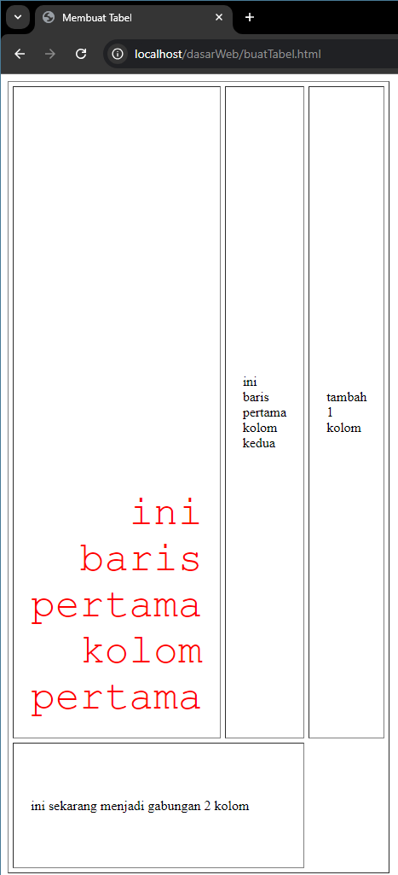

Soal 27

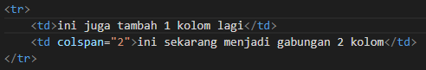

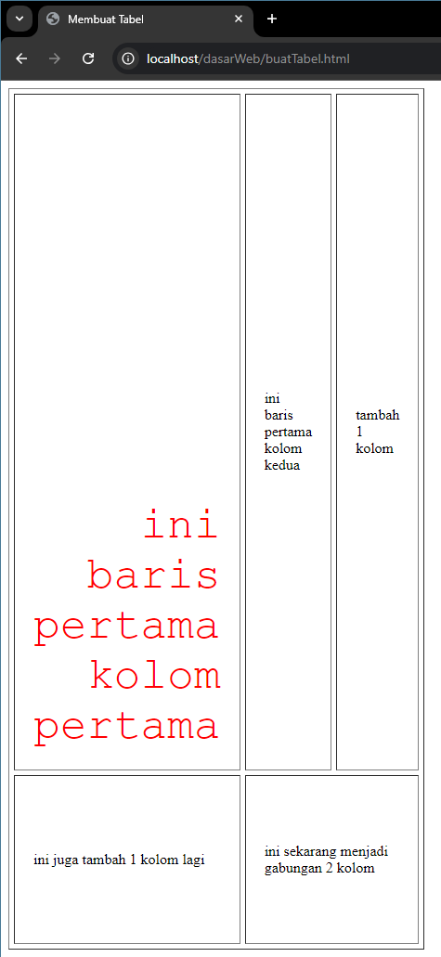

Soal 28

Hasil tidak berubah karna baris kedua tidak memiliki baris berikutnya.

Soal 29

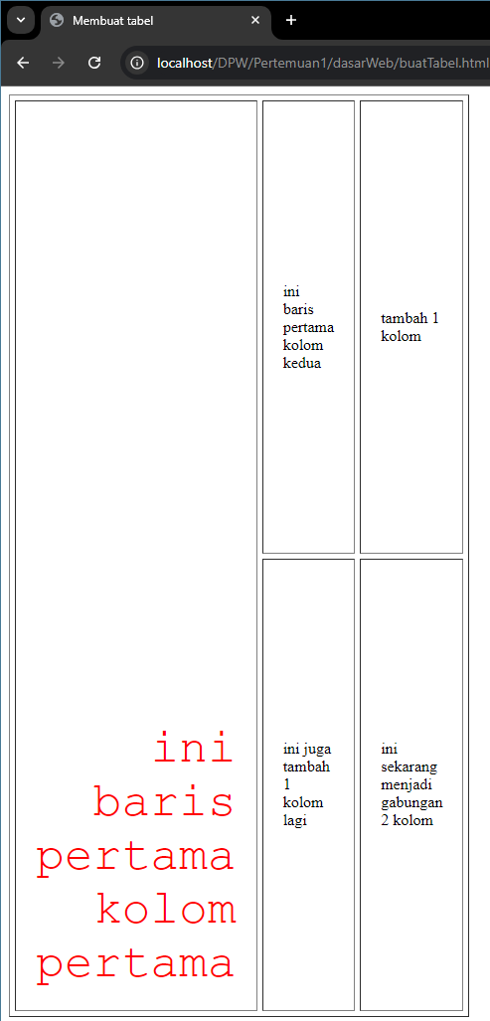Rowspan berlaku untuk row yang diberi properti dan row setelahnya, jadi jika ingin menggabungkan 2 row maka row yang berada di atas(row yang terlebih dulu diketik secara prosedural) yang diberi properti rowspan

Soal 30

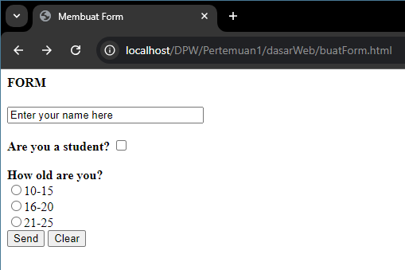

Soal 31



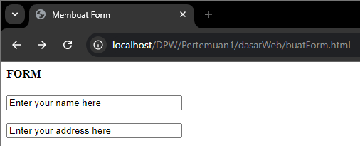

Soal 32

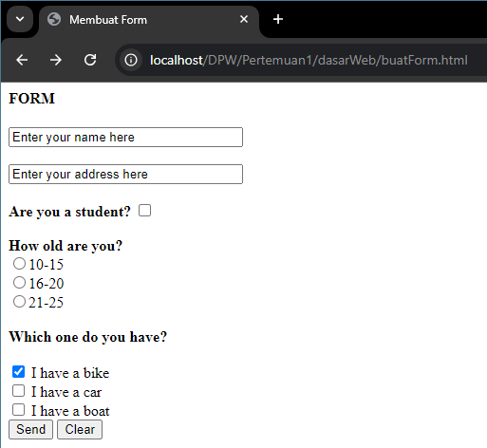

Soal 33

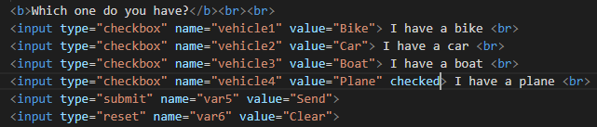

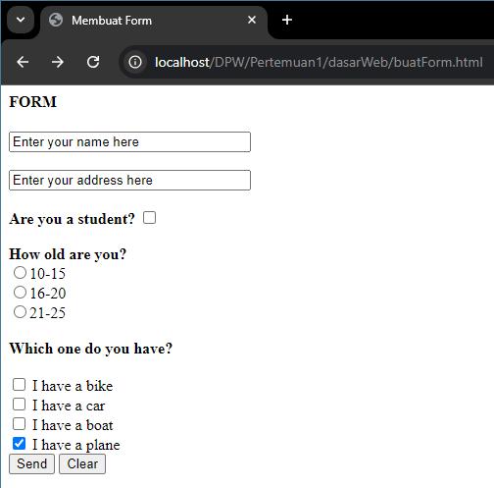

Soal 34

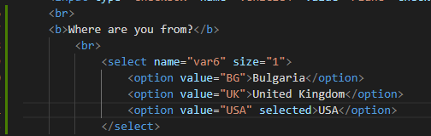

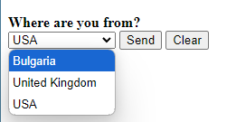Tag select menambahkan sebuah multi-opsi berupa dropdown list yang kemudian diberi opsi dengan tag option pada tag select

Soal 35

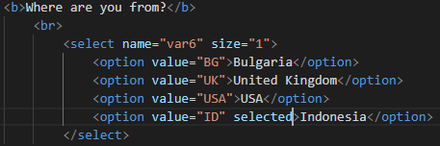

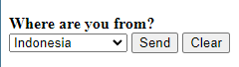Nama negara yang tampil merupakan option selected

Soal 36

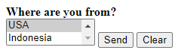Tag size menunjukkan berapa opsi yang akan diperlihatkan pada halaman

Soal 37





Soal 37



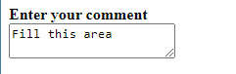

Soal 38

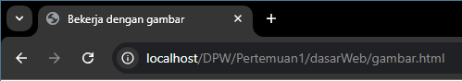

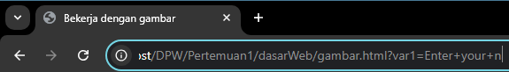

GET dan POST memiliki perbedaan signifikan. Dibandingkan POST, GET hanya akan mengambil informasi dari halaman yang dituju tanpa memberikan informasi dari halaman sebelumnya(gambar pertama) sedangkan POST akan menampilkan halaman yang dituju beserta hasil yang didapat dari tiap variabel pada halaman sebelumnya